МУНИЦИПАЛЬНОЕ КАЗЕННОЕ ДОШКОЛЬНОЕ ОБРАЗОВАТЕЛЬНОЕ УЧРЕЖДЕНИЕ ГОРОДА НОВОСИБИРСКА «ДЕТСКИЙ САД № 388 КОМБИНИРОВАННОГО ВИДА «МАЛЫШКА»
630027, Новосибирск, ул. Макаренко, № 8, тел./факс – 272 – 08 – 79

Проект
«Дорога без опасности».

Автор проекта:
Воспитатель: Донская Олеся Игоревна,
Возраст детей: 4 -5 лет.
Продолжительность проекта – 2 недели



г. Новосибирск 2014г.

Тема проекта:
«Дорога без опасности».

Цель: формирование навыков безопасного поведения детей на дорогах.

Задачи:
- Расширять представления детей об окружающей дорожной среде и правилах дорожного поведения.
- Развивать способность практически применять полученные знания в дорожно-транспортной среде.
- Формировать культуру поведения в условиях дорожного движения.
- Формировать у детей самооценку, самоконтроль и самоорганизацию в сфере дорожного движения.
- Уточнить и закрепить знания о различных видах транспорта.
- Развивать творческие способности у детей.
- Активизировать совместную деятельность родителей и детей.

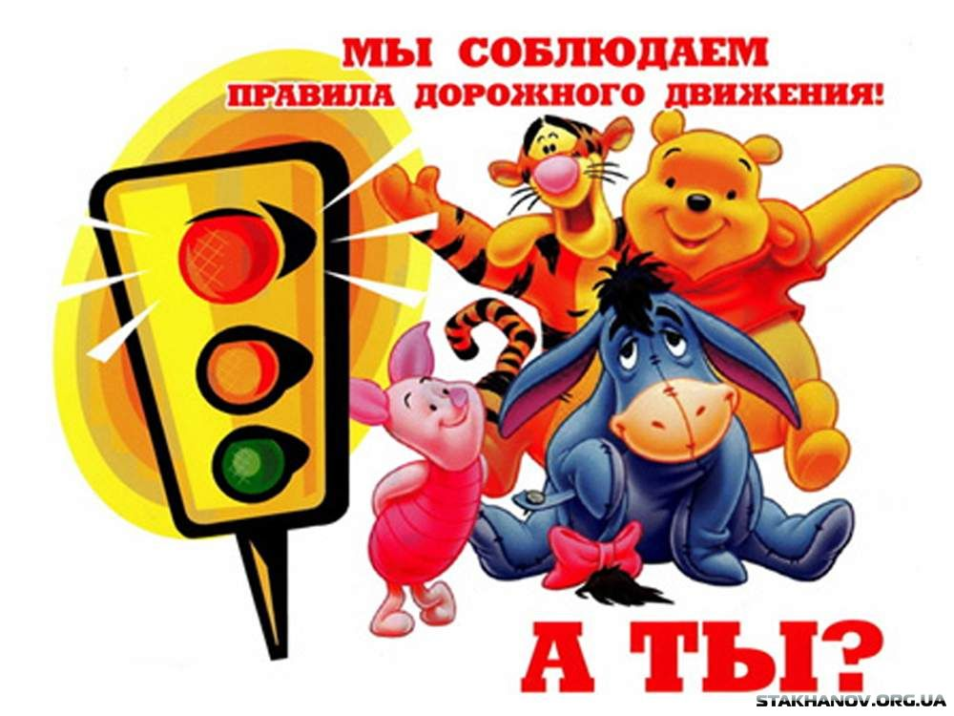

I этап – выбор темы
Что мы знаем? | Что мы хотим узнать? | Как можно узнать?
Что мы знаем о ПДД?  - Правила нужно соблюдать  - У светофора три цвета  - Дорогу переходить на зеленый свет  - Не соблюдая правила, можно попасть под машину  -  - Они сделаны из бумаги  - Бывают детские и взрослые  - Книги бывают большие и маленькие | - Где делают книги?  - Кто рисует иллюстрации в книгах?  - Где хранятся книги?  - Кто пишет книги?  - Почему книги нельзя рвать и в них рисовать?  - Из чего сделаны книги?  - Зачем нужны книги? | - Поговорить с родителями и родственниками  - Спросить у воспитателей,  - Посмотреть по телевизору познавательные передачи о книгах и писателях  - Сходить на экскурсию в библиотеку  - Узнать через интернет  - Прочитать в книгах,  в энциклопедиях, газетах, и журналах;

Планирование познавательной деятельности
Развлечение : «Маша и медведь изучают ПДД»
Поделки: «Собери свой светофор»

Лепка : «Светофор»

«Дорога без опасности»

Экскурсия на дорожный перекресток
Оформление веранды

II этап – сбор сведений

- Изучение и анализ (диагностика) уровня знаний и представлений воспитанников по предлагаемой теме. (Определить уровень сформированности знаний и представлений о правилах дорожного движения и безопасного поведения на дороге).

- Подбор методической литературы. (Методическое обеспечение проекта).

- Подбор художественной литературы и интернет ресурсов. (Информационное обеспечение проекта).

- Разработка и написание конспектов занятий. (Планирование предстоящей работы).

Методы реализации проекта

Речевая Познавательная Театральная
деятельность деятельность деятельность

Проект
“Дорога без опасности”

Игровая Художественная Трудовая
деятельность деятельность деятельность

III этап – выбор проектов
«Дорога без опасности»

Выбор проекта
Конкурс «Светофор»
Фотоальбом «Волшебная дорога»

Выставка рисунков «Любимый город»
Фотовыставка «Машина – мой друг»

IV этап
Реализация проекта

Дети, воспитатели и родители приняли активное участие в творческой деятельности.
- Информирование родителей о проделанной работе по данному проекту
- Конструирование из бумаги «Светофор», «Машина».
- Игра –инсценировка «Регулировщик»
- Художественное творчество. Рисование «Я рисую дорогу»

Мероприятия | Задачи |  | Сроки реализации
1. Беседа «Вышел из дома – будь внимателен!». | Расширить и закрепить знания детей о правилах поведения на улице и на дороге. Дополнить представления детей об улице новыми сведениями: машины движутся по проезжей части улицы; движение может быть односторонним и двусторонним (тротуар и проезжая часть, подземный и наземный переход). |  | Первый день.
2. Рассматривание иллюстраций по теме «Улица. Дорога». | Закрепить у детей понятие городской транспорт, проезжая часть, пешеход, участники движения, тротуар и т.д. |  | Первый день.
3. Работа с родителями. Памятка: «Обучение детей наблюдательности на улице». | Проинформировать родителей о начале проекта. Привлечь внимание родителей к актуальной теме безопасного поведения детей на улицах города. |  | Первый день.
4. Целевая прогулка по улице Макаренко. Рассказ воспитателя об организации движения. | Наблюдать за движением транспорта и пешеходов. Закрепить представления детей о проезжей части. |  | Второй день.
5. Чтение художественной литературы: Сергей Михалков «Дядя Степа постовой» | Познакомить детей с профессией регулировщика. Учить внимательно слушать произведение, оценивать поступки героев. Делать выводы. |  | Третий день.
6. Игра –инсценировка «Регулировщик» | Продолжить знакомство с профессией регулировщика. Закрепить полученные ранее знания. |  | Третий день.
7. Беседа «Пешеходный переход» | Акцентировать внимание детей на том, что переходя дорогу по пешеходному переходу необходимо сохранять бдительность и все правила поведения на проезжей части. |  | Третий день.
8. Письменная консультация для родителей по теме «Дорога без опасностей» | Акцентировать внимание родителей на пропаганде безопасного поведения детей на дорогах и улицах, предупреждение дорожно-транспортного травматизма. |  |  | Четвёртый день.
9. Познавательное занятие «Нужно слушаться без спора указанья светофора». | Познакомить детей с историей появления светофора. Воспитывать у детей любознательность и интерес к новой информации. Уточнить и закрепить знания детей о значении сигналов светофора. |  |  | Четвёртый день.
10. Музыкальная игра «Передай жезл». | Активизировать словарь по дорожной лексике. |  |  | Четвертый день.
11. Конструирование из бумаги «Светофор», «Машина». | Активизировать знания детей о строении светофора и машины. Развивать пространственную ориентировку на листе бумаги. Формировать конструктивные умения, развивать воображение. |  |  | Четвёртый день.
12. Беседа «Если нет светофора. Знакомство с дорожными знаками» | Объяснить детям, как правильно переходить дорогу, если нет светофора. Рассказать какие есть дорожные ориентиры для пешеходов. Познакомить с некоторыми дорожными знаками. |  |  | Пятый день.
13. Словесная игра «Подставь словечко» | Продолжать учить детей внимательно слушать произведение, тренировать способность подставлять подходящее по смыслу и рифме слово в тексте. Активизировать слуховой и речевой анализатор. | Пятый день.
14. Художественное творчество. Рисование «Я рисую дорогу». | Учить применять полученные знания в самостоятельной творческой деятельности. Развивать воображение. | Пятый день.
15. Совместная деятельность родителей и детей по подбору детских стихов и произведений по ПДД.  16. Игра-моделирование «Если на улице я пешеход». | Развивать систему продуктивного взаимодействия между участниками образовательного процесса. Формировать интерес к книге.  Воспитывать культуру поведения детей на улицах, дорогах. Учить детей правильно обходить общественный транспорт (автобус, троллейбус, маршрутное такси). | Пятый день.  Шестой день.
17. Лепка «Зебра». Плоскостной барельеф | Учить лепить столбики и выкладывать из них нужное изображение в виде барельефа (изображение выступает над плоскостью фона). Закреплять умение работать стекой, отрезать лишние части столбиков. | Шестой день.

18. Беседа «Транспорт» | Развивать умение детей различать виды наземного транспорта (грузовые, легковые). Закрепить знания о частях машины. Учить детей объединять машины в группы. | Седьмой день.
19. Дидактическая игра «Транспорт. Назови машину». | Познакомить детей с названиями машин. | Седьмой день.
20. Игра «Отгадай-ка» | Учить детей отгадывать загадки о наземном транспорте, составленные на описании и сравнении. | Седьмой день.
21. Чтение стихотворений «Мяч» С. Маршака, «Самокат» Н. Кончаловской | Продолжать знакомить детей с опасностями на улице, приучать к соблюдению правил дорожного движения; формировать навык безопасного поведения при играх на улице. | Восьмой день.
22. Совместная работа детей и воспитателя. Изготовление игрового модуля (игры-подиума) «Дорога». | Привлечь детей к изготовлению игры. Учить детей использовать полученные знания. Обогатить предметно-развивающую среду по ПДД в группе. | Второй – восьмой день.
23. Просмотр и обсуждение мультфильма «Смешарики учат правила дорожного движения». | Закрепить конкретные знания о правилах поведения вблизи проезжей части. | Восьмой день.
24. Совместная работа детей и родителей. Выставка подобранной литературы по ППД. | Привлечь родителей к совместной работе с детьми. Повысить интерес родителей к жизни группы (детского сада). | Десятый день.
25. Представление игры-подиума «Дорога». | Обогатить предметно-развивающую среду по ПДД в группе. | Девятый день.
26. Игра-викторина «Соблюдайте правила дорожного движения». | Систематизировать знания детей о некоторых дорожных знаках, видах дорожного транспорта и закрепить знания о том, что нужно играть на детской площадке и дорогу переходить по пешеходному переходу. | Десятый день.

«
На веранде создана предметно – развивающая среда по ПДД
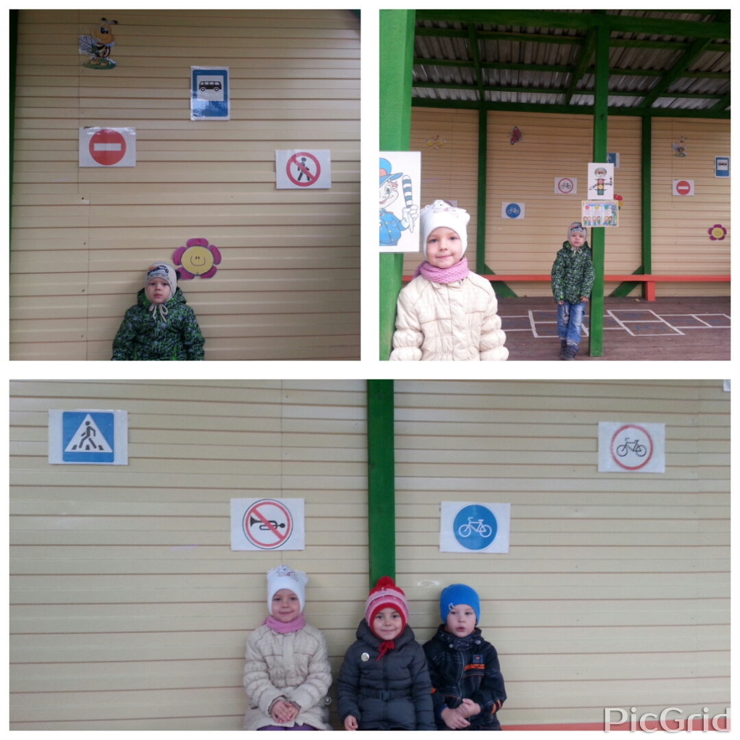

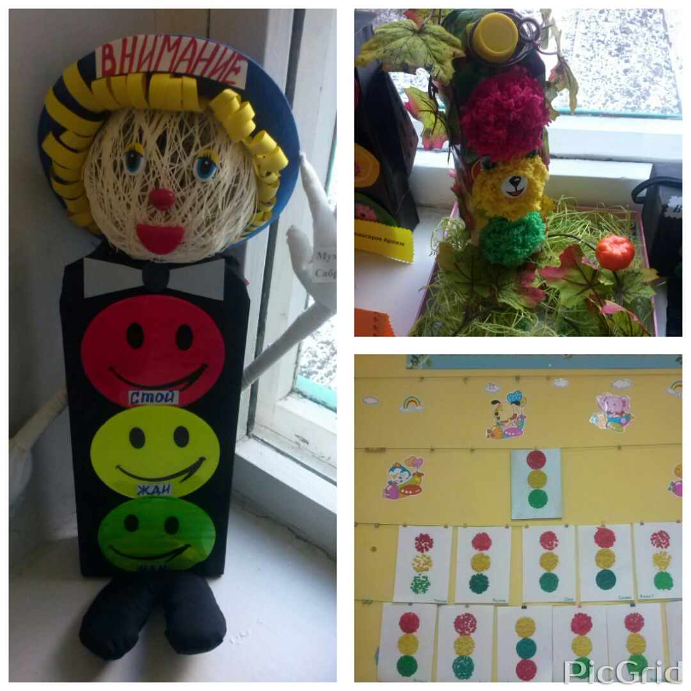

«Наше творчество»

V этап
Презентация проектов
Наши проекты были презентованы:
- Детям и родителям нашей группы
- Детям и взрослым других групп нашего сада
Мы презентовали:
- Фотовыставка «Маша и медведь изучают ПДД»
- Выставка «Светофорик»
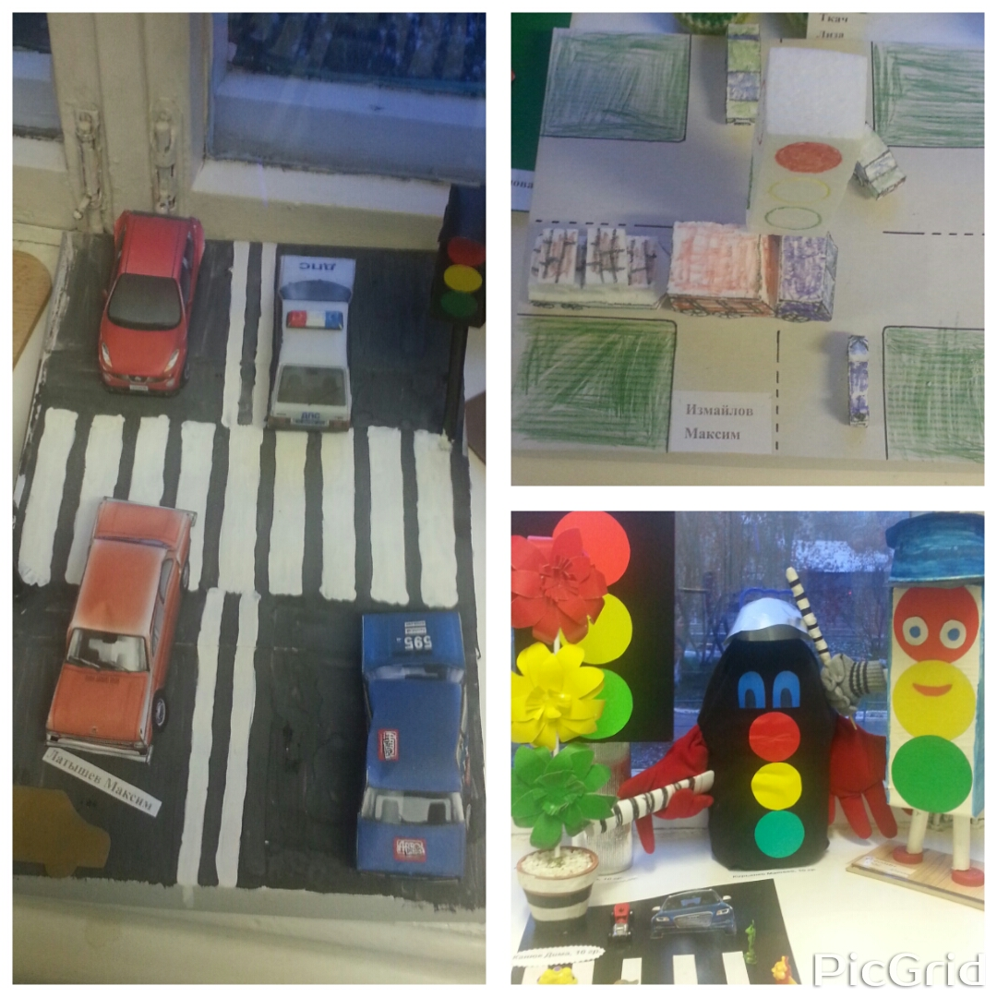
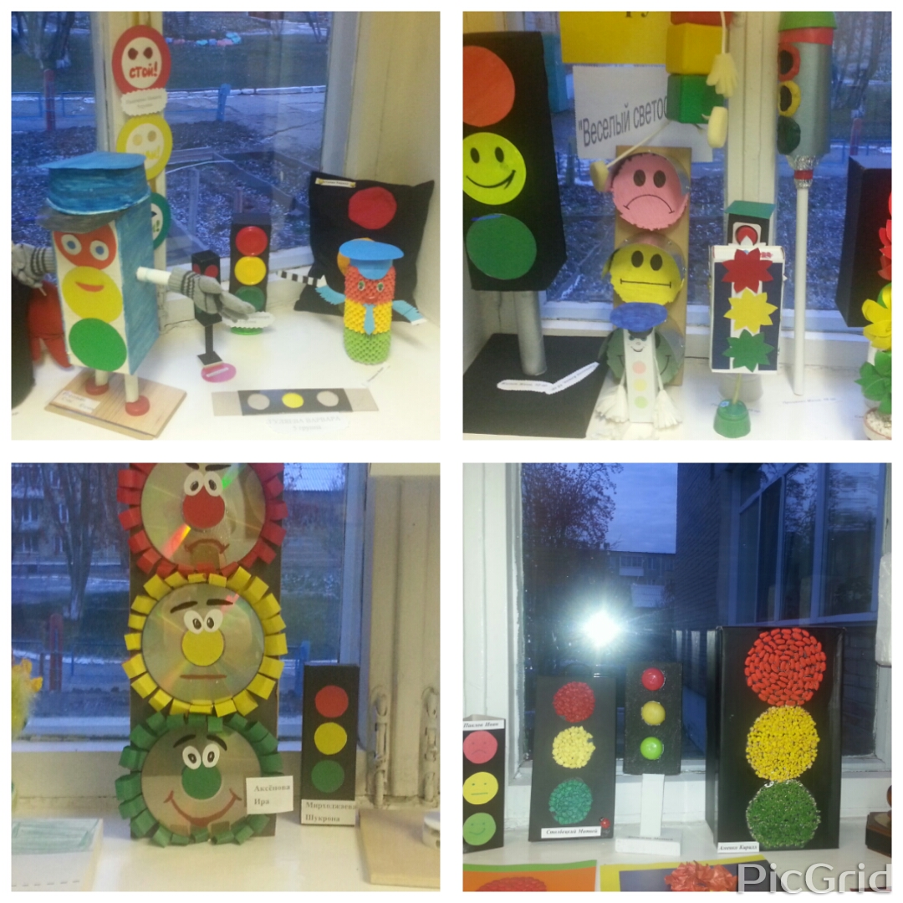

Выставка «Светофорик»
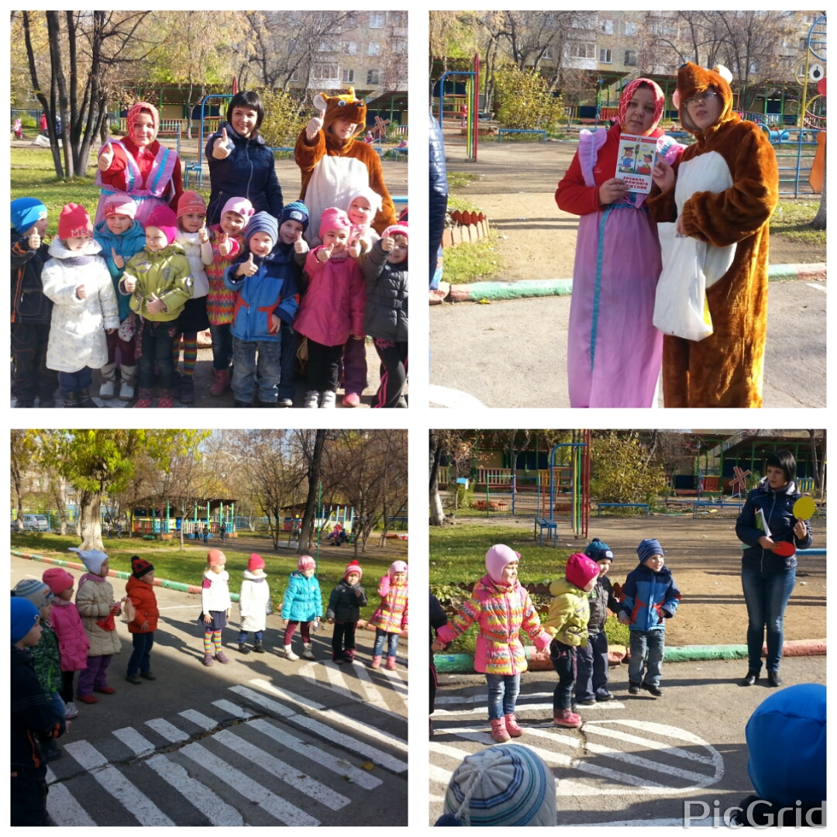

«Маша и медведь изучают ПДД»

Результаты:

- Сформированность у детей в соответствии с возрастом элементарных знаний и представлений по теме «Правила Дорожного Движения»;
- Сформированность навыков культуры поведения на улице и в общественном транспорте;
- Обогащение предметно-развивающей среды по ПДД в группе;
- Внедрение проектной деятельности в практику работы группы;
- Повышение заинтересованности родителей в проблеме обучения детей дорожной грамоте, и безопасному поведению на дороге;
- Активизация совместной деятельности детского сада и семьи в вопросах безопасности

